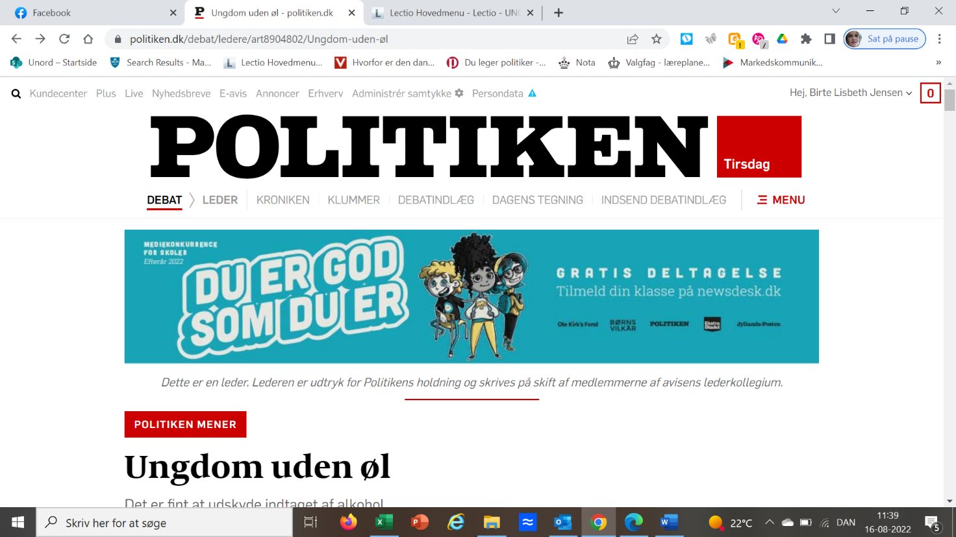

[LEDER](https://politiken.dk/debat/ledere/) 8. AUG. 2022 KL. 13.22

Sundhedsstyrelsen presser os på alkoholkulturen. De seneste år er anbefalingerne for de ugentlige doser for voksne skruet drastisk ned, og siden marts har man helt anbefalet afholdenhed frem til 18-års alderen. Det kan synes dramatisk, men det er bogstavelig talt sund fornuft.

Udviklingen er generelt gået frem de seneste år. De unge debuterer senere med alkohol og drikker generelt mindre end tidligere. Det er værd at glæde sig over. Til gengæld er der flere stærke procenter og voldsommere druk blandt enkelte grupper.

Lige så festlig alkohol i moderate mængder kan være, lige så dræbende er den for umodne hjerner. Det koster ikke bare indlæring, skrammer og kognitive langtidseffekter, det koster i ekstreme tilfælde liv. Flere end ét ungt menneske i gennemsnit dør om måneden af ulykker i forbindelse med druk.

De unge har set det fra barnsben. Vi har en social kultur, der er marineret i alkohol. At holde fri betyder i mange hjem, at dåseøllen åbnes, proppen går af vinflasken, eller isterningerne klirrer i gin og tonic. Alkohol er den væske, vi som overgangsritual bruger til at gå fra arbejde til fritid. Og den første lære, man gør sig som forælder, er, at børnene ikke gør, som man siger, men som man selv gør. Så selvfølgelig drikker unge, når skolebøgerne skal lægges bag sig og festen skydes i gang.

Klare regler i hjemmet er stadig hovednøglen til podernes ansvarlige forbrug. Men der ligger også et ansvar hos myndighederne for at fremme en sund kultur.

Derfor er det ærgerligt, når regeringen nu mister støtte til det forslag, der følger Sundhedsstyrelsens anbefaling. Eksperter peger på, at det er det bedste værktøj til at begrænse unges druk.

En halv promille kan måske være godt for sjælen, som det påstås i filmen ’Druk’, og nultolerance er også for de unge ude af proportioner. Vi stopper ikke fra den ene dag til den anden vores kulturelt rodfæstede dans med kong alkohol. Men at udskyde tilgængeligheden til 18-års alderen er slet ingen tosset idé. Lad os bede politikerne komme tilbage på sporet.

ifv

6 KOMMENTARER

* Ældste

* Nyeste

* Mest anbefalede

Jens Traberg08. aug

Hvis man skal hæve alderen for køb af alkohol, hvorfor så ikke bare hæve den til 150 år? Hvis alkohol var blevet opfundet i dag, var det blevet gjort forbudt.

* Anbefalet af 2 andre - anbefal indlæg
* Klag

Klaus Braagaard Møller08. aug

Fordi det er nemmere ikke at starte, end det er at stoppe. Helt naturligt at hæve aldersgrænsen, når vi nu ved, hvor kultur- og vanedannende alkohol er, og alle undersøgelser viser, at tidlig start øger risikoen for afhængighed. Der er allerede sket store fremskridt, fx på arbejdspladserne, men så sent som i går var der i Berlingske et midtersideopslag om Ane Cortzen i anledning af, at hun ikke (længere) drikker alkohol. Der bør ikke være nyhedsstof.

* Anbefal indlæg
* Klag

Steffen Holm08. aug

En ting vi har lärt de seneste år med Corona og PFOS, er at sundhedsstyrelsen anbefaler hvd de får besked på at anbefale. Det er ren sympolitik. En begmand til de unge fra Socialdemokratiet, til äre for de äldre. Så kan de läre det. Jeg er også på holdet, der synes at forbud skal gälde alle. Hvis man önsker at udskyde drukken, så fjern det fra butikkerne og de offentlige rum, så börn ikke konfronteres med de voksnes fordukkenhed fra klapvognsalderen.

* Anbefal indlæg
* Klag

Nicolaj Ottsen08. aug

Har NUL tillid til Sundhedsstyrelsen længere. Deres brev til gymnasierne som ikke oplyser men anviser, burde fører til en udskiftning i toppen af styrelsen, så et menneske med rygrad og integritet kan overtage pladsen. Det hele holdes oppe af et australsk metastudie, som postulere dit og dat, som tilfældigvis passer med tidens puritanisme og regeringens formynderiske ambitioner. Ingen almindelige mennesker kan gennemskue studiet og sundhedstyrelsen sender bare et link til studiet, når man spørger dem om detaljer, som den statistiske signifikans bag deres 10/4 anbefaling, eller ditto for den kvalmende ligestilligs agenda der også har sneget sig ind i "konklusionerne". Det er pinligt. Staten oplyser, individet beslutter, det er sådan et frit samfund fungere. Borgeren bærer konsekvenserne og ansvaret er derfor deres. Når staten med "videnskaben" i hånden, tvinger eller nudger den enkelte til en bestemt adfærd, en sundheds finalitet, så er vi på vej ind i en rationalistiske sundhedsreligiøs dystopi. Det bliver et nej tak herfra, på trods af, at jeg stort set aldrig drikker. Hvad bliver det næste, et påbud om 10.000 skridt om dagen ? Borgeren er den højeste autoritet, ingen andre end den enkelte kan afveje plusser og minusser. Vi må stole på borgerne og de unge, at de hvis de har den nødvendige viden tilgængelig, selv kan træffe egne valg, og gøre sig egne erfaringer, det har de ikke brug for, at den dynamiske duo, Heunicke & Bostrøm gør for os.

* Anbefalet af 1 anden - anbefal indlæg
* Klag